Cali, 23 de septiembre de 2019

Señor:

Andrés Felipe Pereira Rodríguez

Director Técnico

Unidad Administrativa Especial de Gestión de Bienes y Servicios

CAM-Torre Alcaldía piso 16

**Ref.: Solicitud de definición requisitos técnicos por parte del DATIC en el proyecto SIBICA 2019**

Cordial Saludo

Mediante la presente comunico que el día 18 de octubre de 2019 se agendó para el día 22 de octubre una reunión por parte de la supervisora del proyecto Margie Stella Varela en la cual se solicitó la asistencia del DATIC para aclaración de requisitos técnicos, lineamientos y toma de decisiones en el desarrollo de la aplicación móvil. Sin embargo No hubo asistencia por ninguno de los miembros solicitados del DATIC. Se aclara que es de suma importancia que se realice dicha reunión y aclaren y se resuelvan las inquietudes que surgen de nuestra parte puesto que nos encontramos en una situación bloqueante en el proyecto hasta que se dé una definición por parte del DATIC. Se ajunta imagen del correo que llegó de la citación de la reunión incumplida. Quedamos atentos a su pronta respuesta.

Gracias

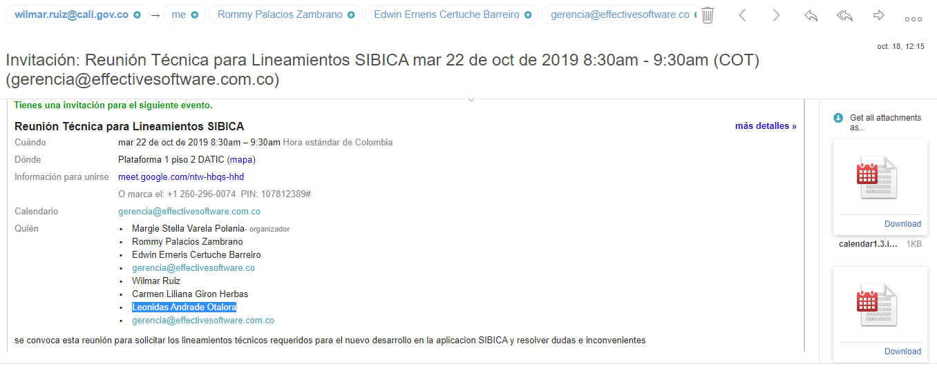

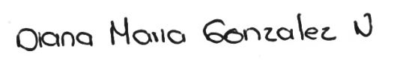

_________________________  
Diana María González Narváez  
1061782295  
Representante legal de Effective Software